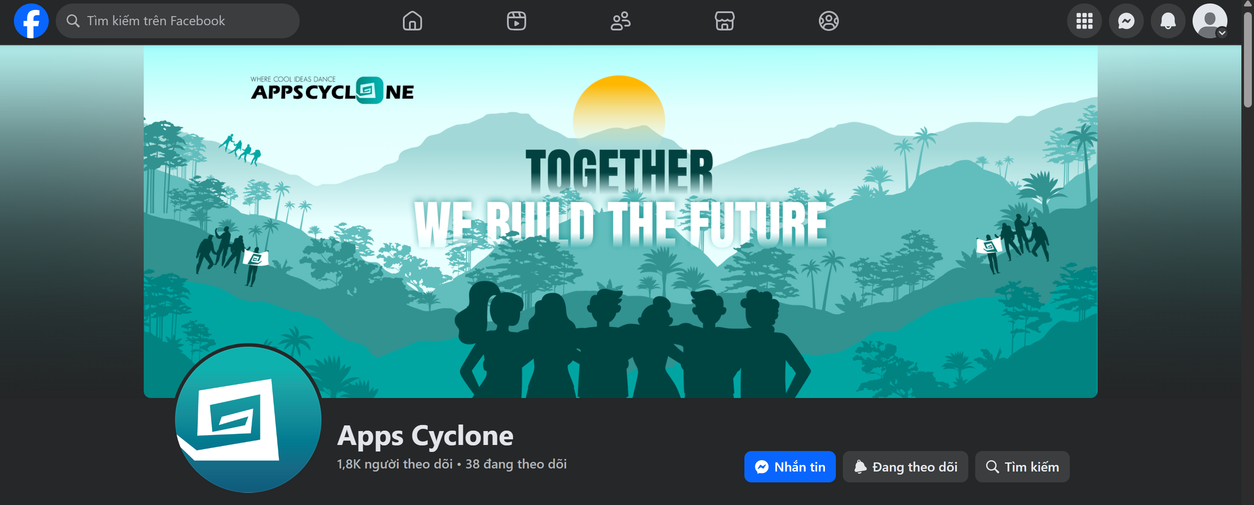
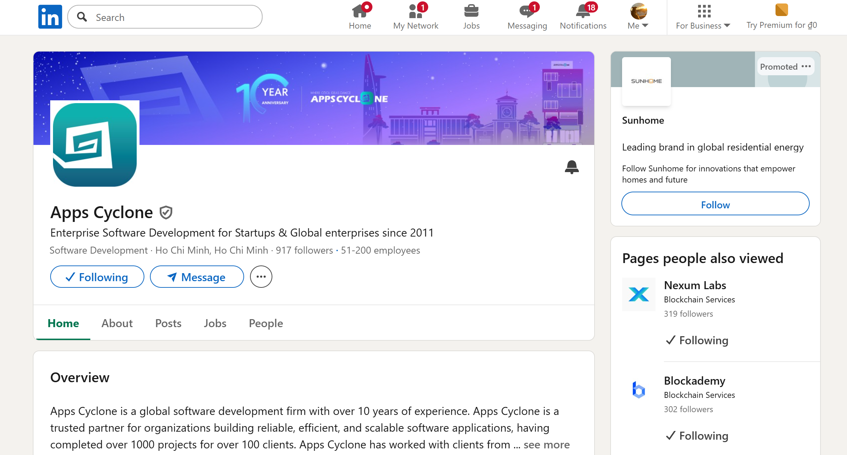
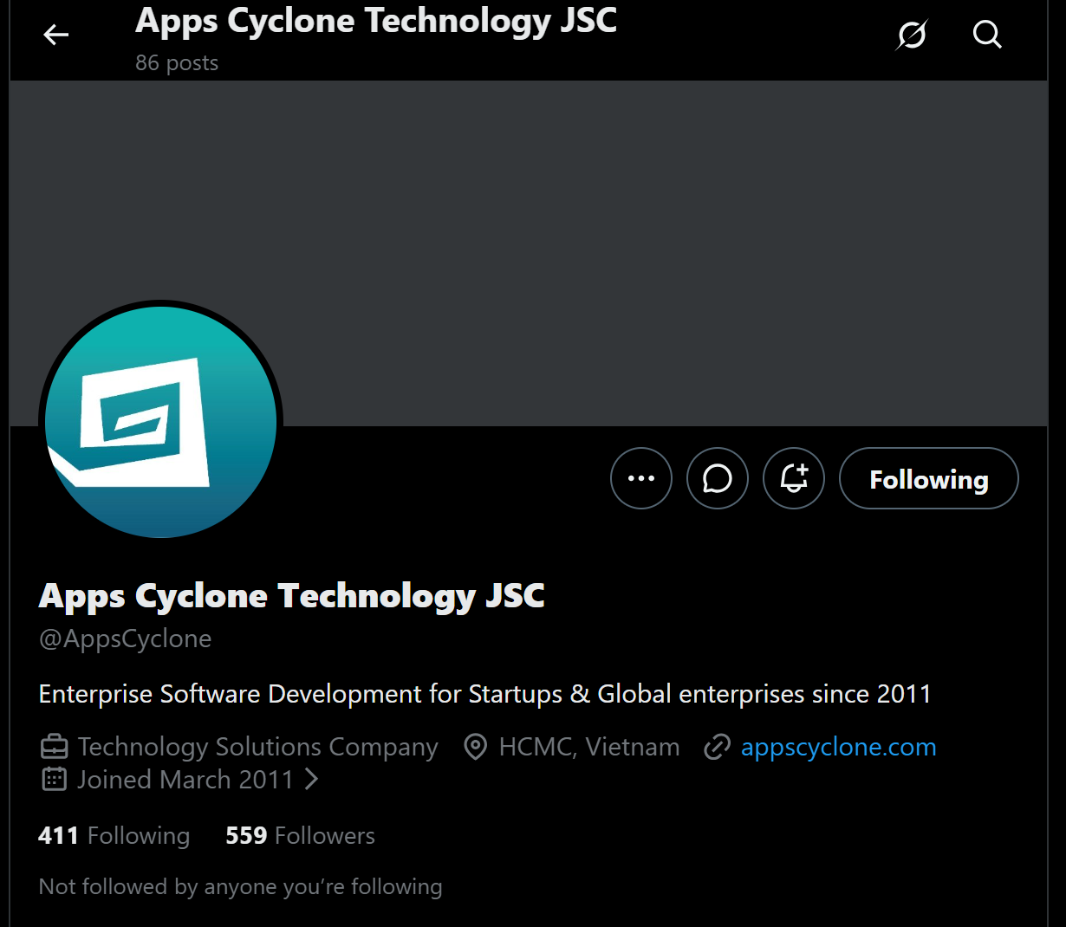
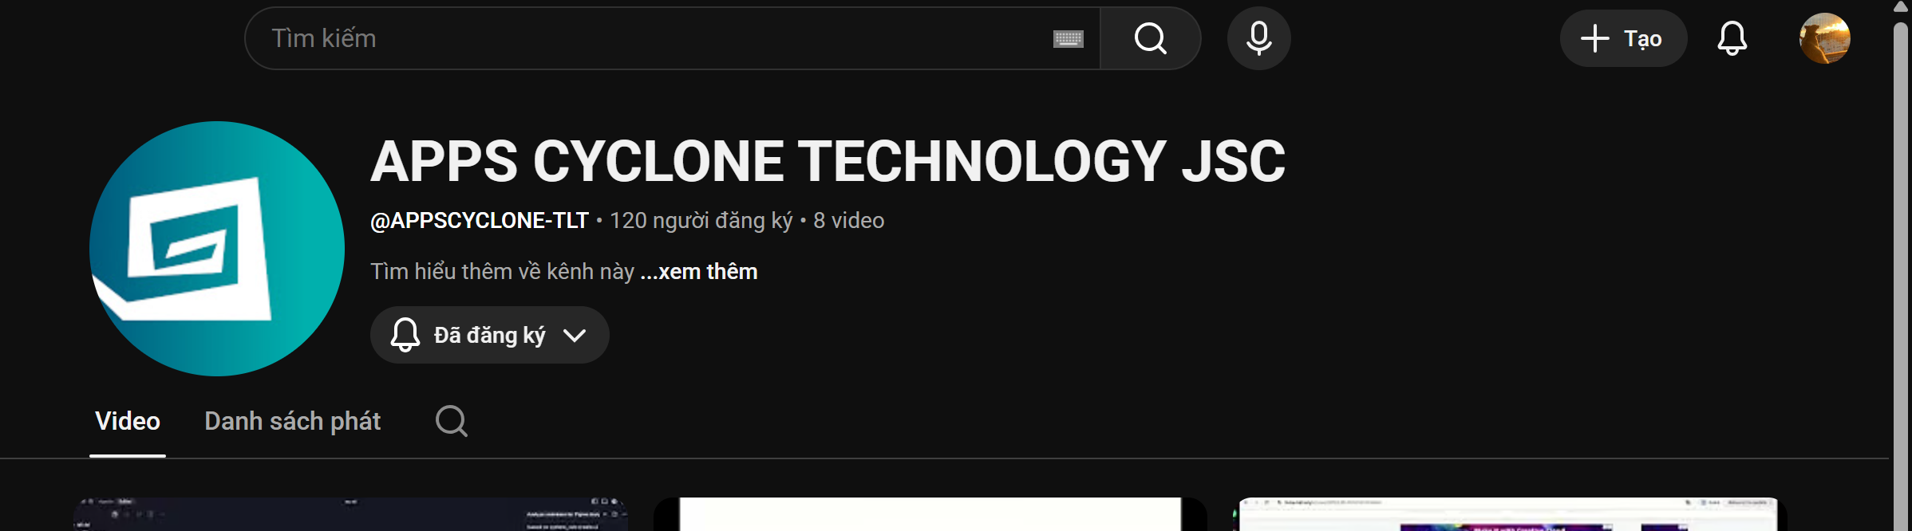
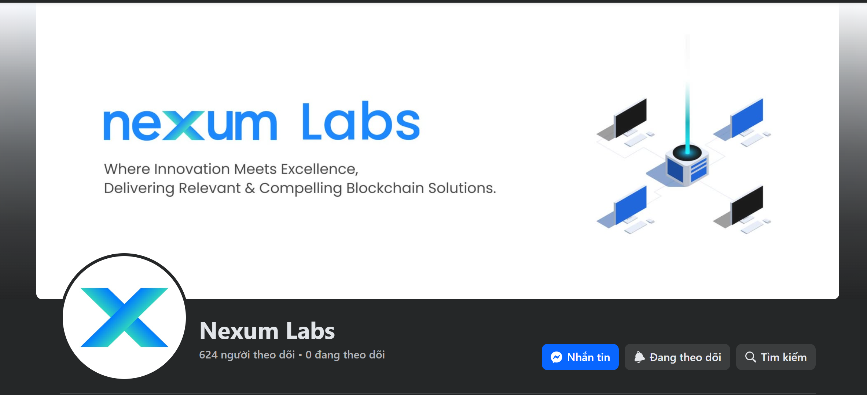
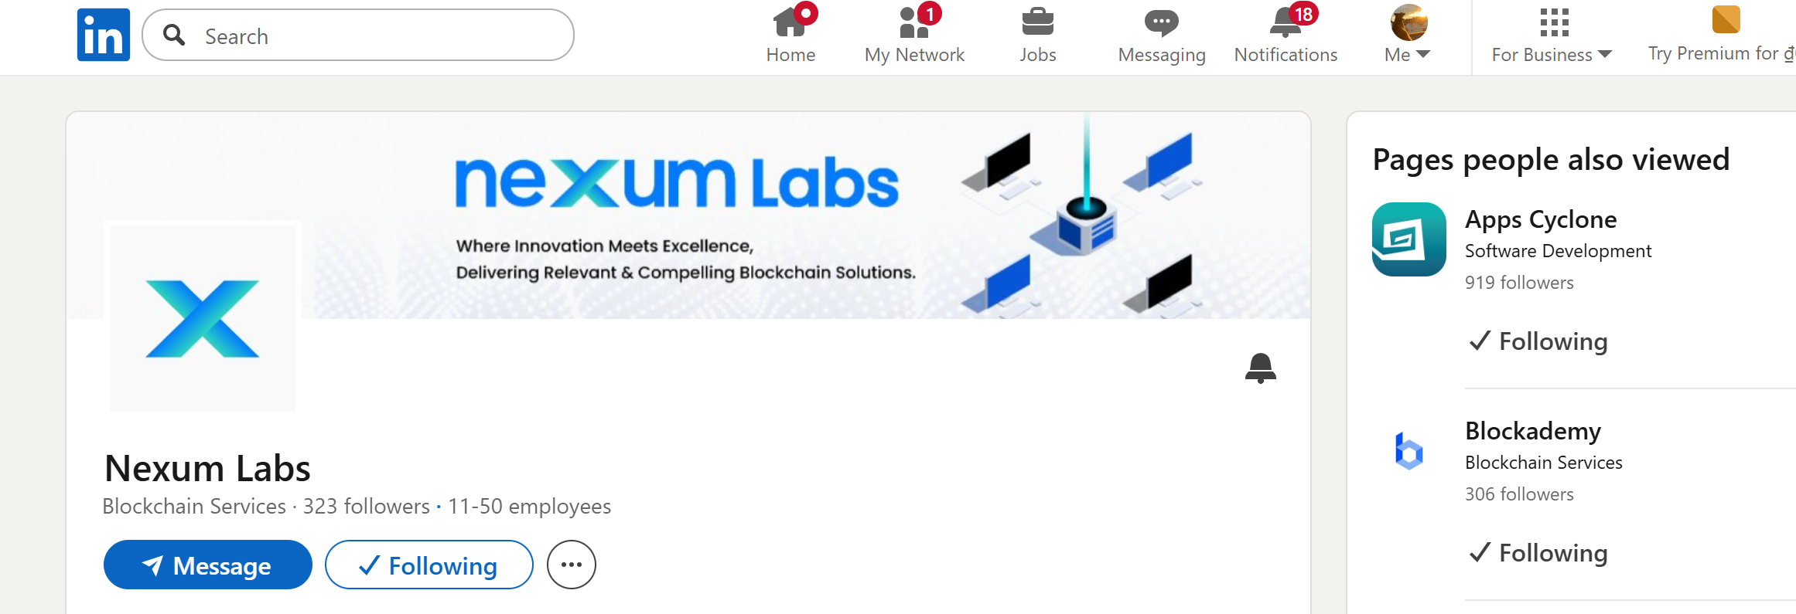
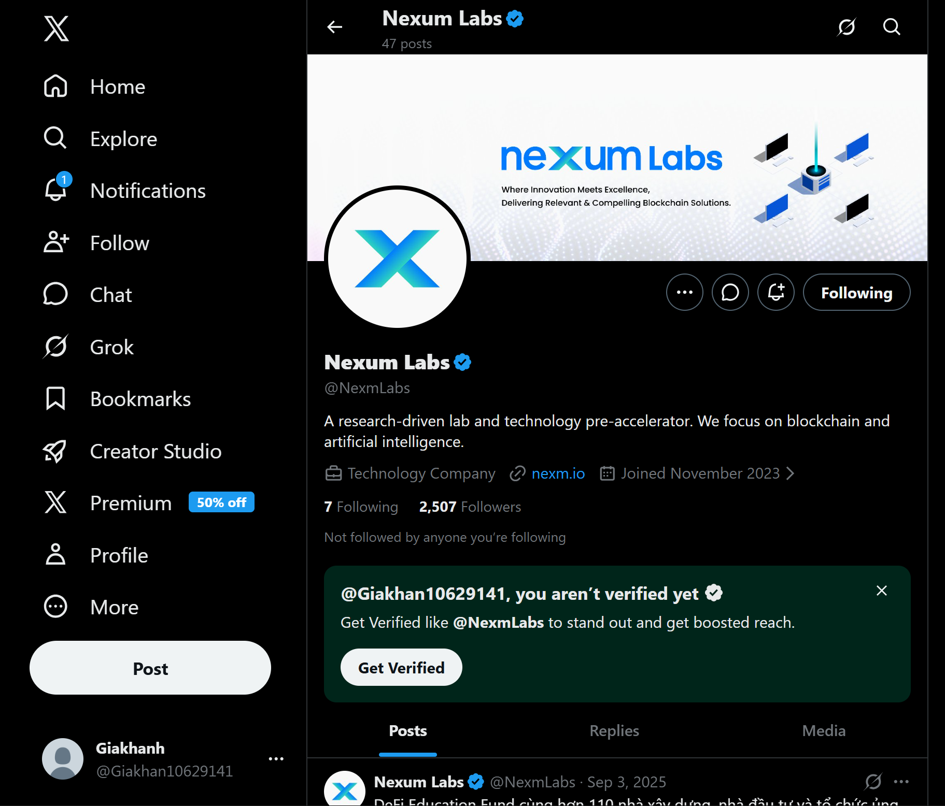
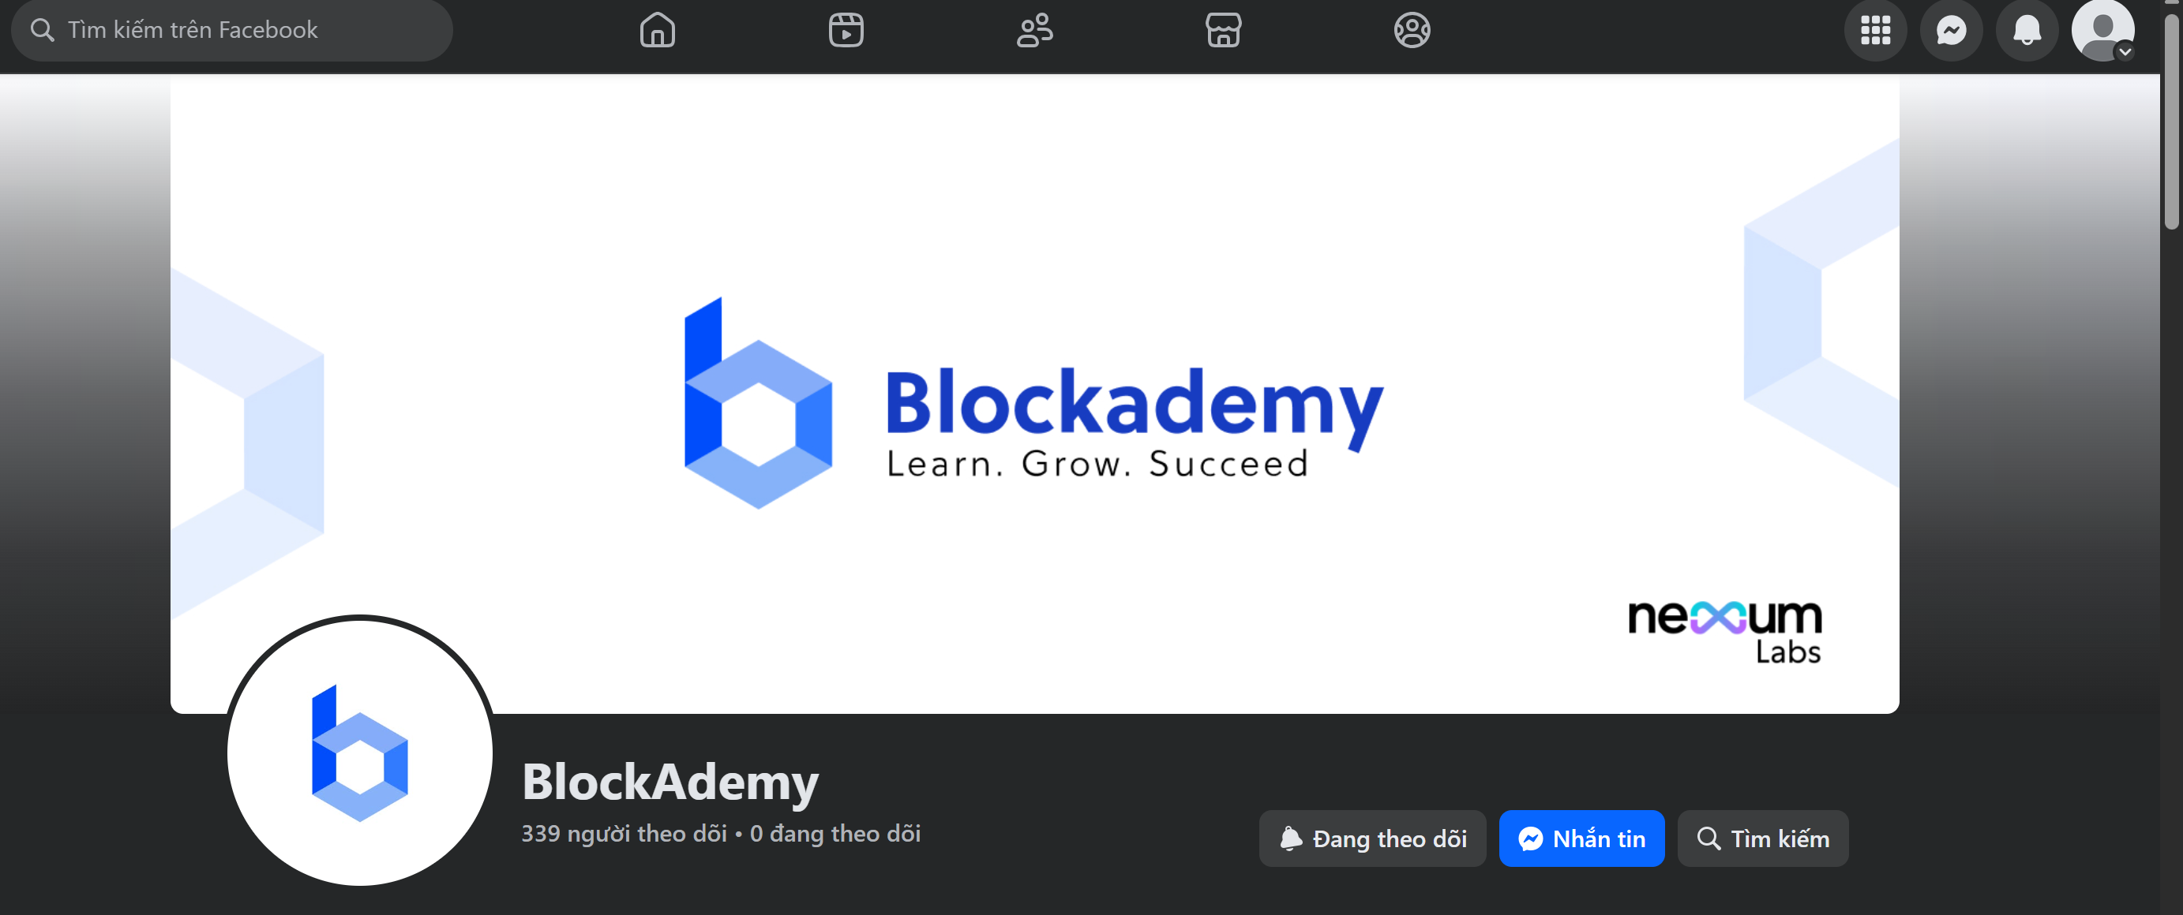
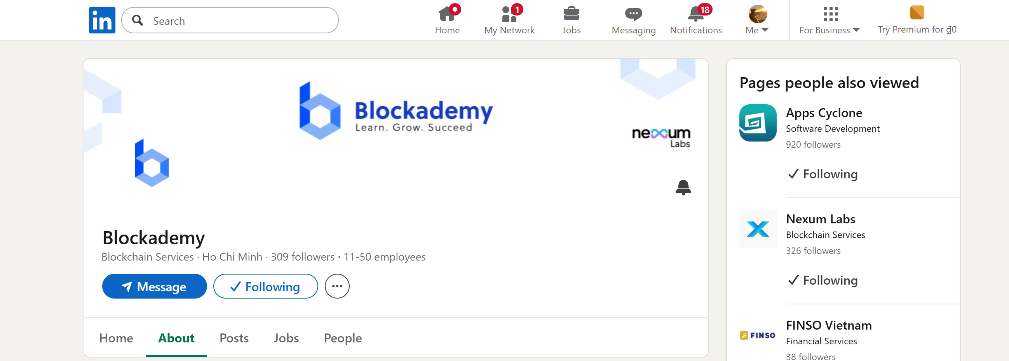

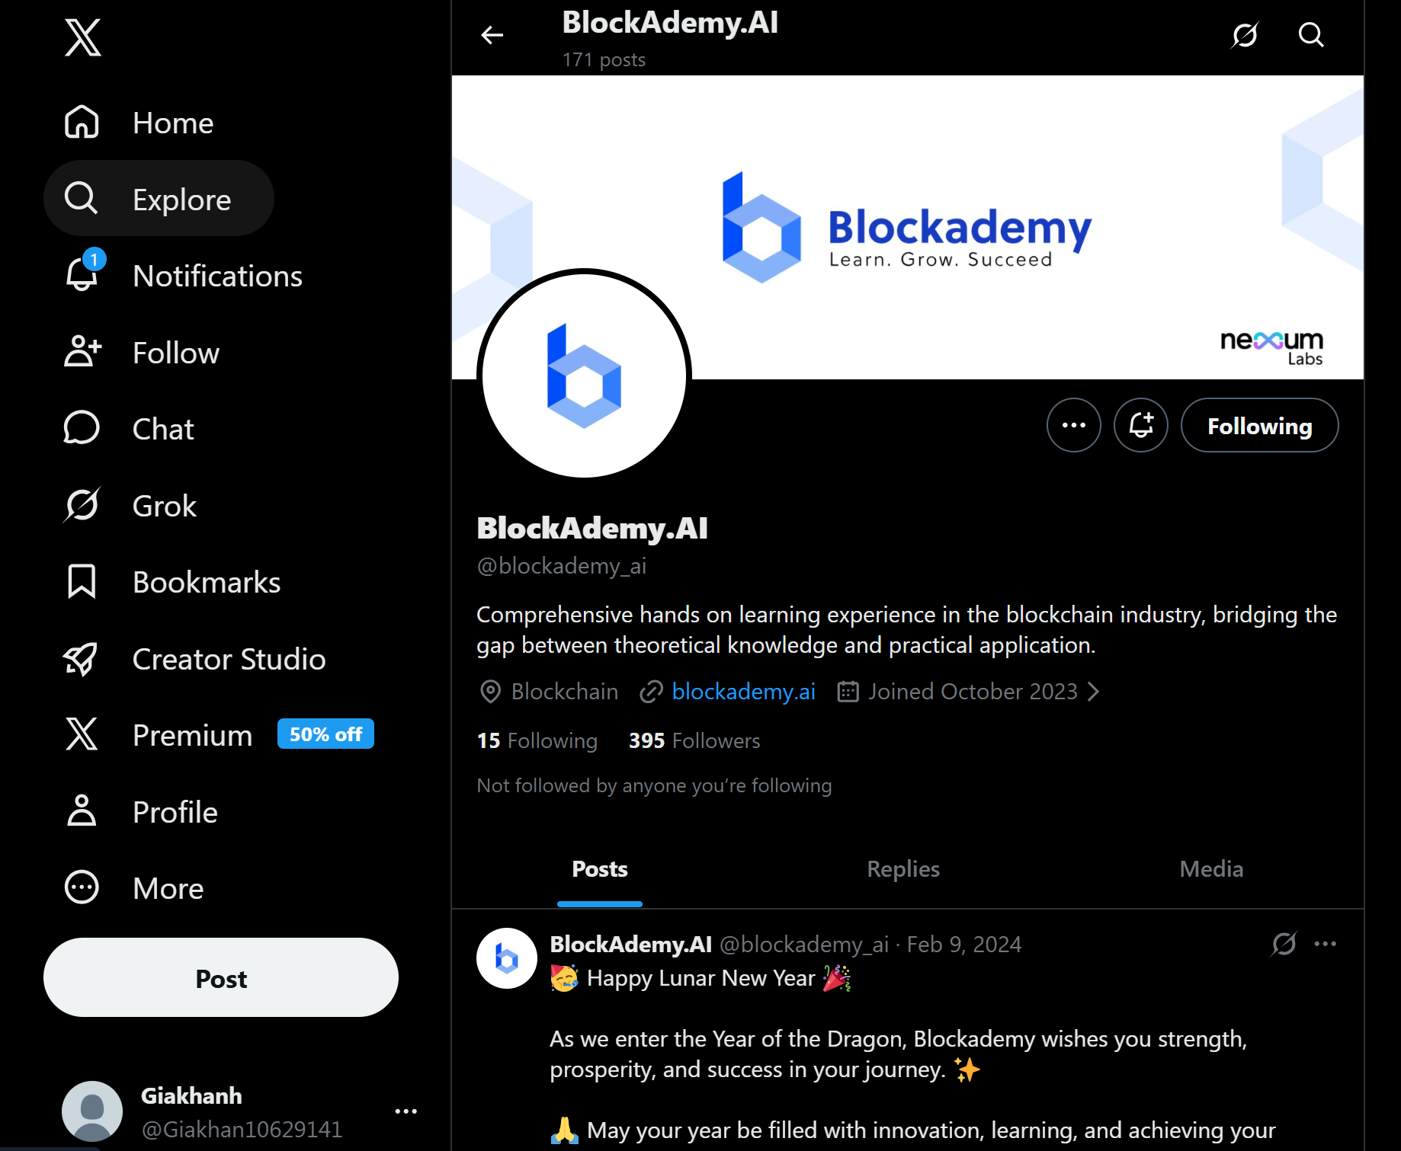
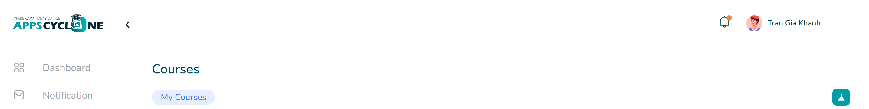
Hạn chế: không tiếp xúc trực tiếp được với mentor
Ưu điểm: mở rộng quy mô đào tạo, linh hoạt thời gian
Mục đích tham gia: học hỏi thêm kiến thức chuyên môn, tìm hiểu về quá trình làm việc thực tế, cơ hội việc làm
Meeting thứ 6 với mentor để giải đáp thắc mắc 9:30
Trong 8 tuần, có 1 tuần làm việc tại công ty, 8-12;13-17
Điểm danh 2 lần 1 ngày (random), giao tiếp qua disc
Xin vắng: Lý do + tag mentor hoặc HR, nhắn trước 1 ngày
Thực tập đủ 30 ngày sẽ được hỗ trợ xác nhận thực tập, gửi trước 2 tuần
Tuần cuối sẽ làm bài capstone

B1:
Nội dung trong khóa học trên web đều thiếu
Cần tham gia để biết lỗi, tất cả bài đều bị lỗi, làm bài mỗi tuần, đặt câu hỏi cho mentor vào thứ 6 link (Meet.google.com/pgt-nnck-fwg)
Follow các social của công ty
req
Cài opencode, ollama
Cài plugin Ethover, solidity, solidity visual developer
Đẩy source dữ liệu lên notebookLM

Trả lời câu hỏi:
- Viết prompt đúng để chạy bài 1.1 thì cần những gì (cung cấp context gì, ...)
- Ollama là gì, có tool, phần mềm nào thay thế ollama ko

